LB-560平板式pH/电导率/溶解氧测定仪
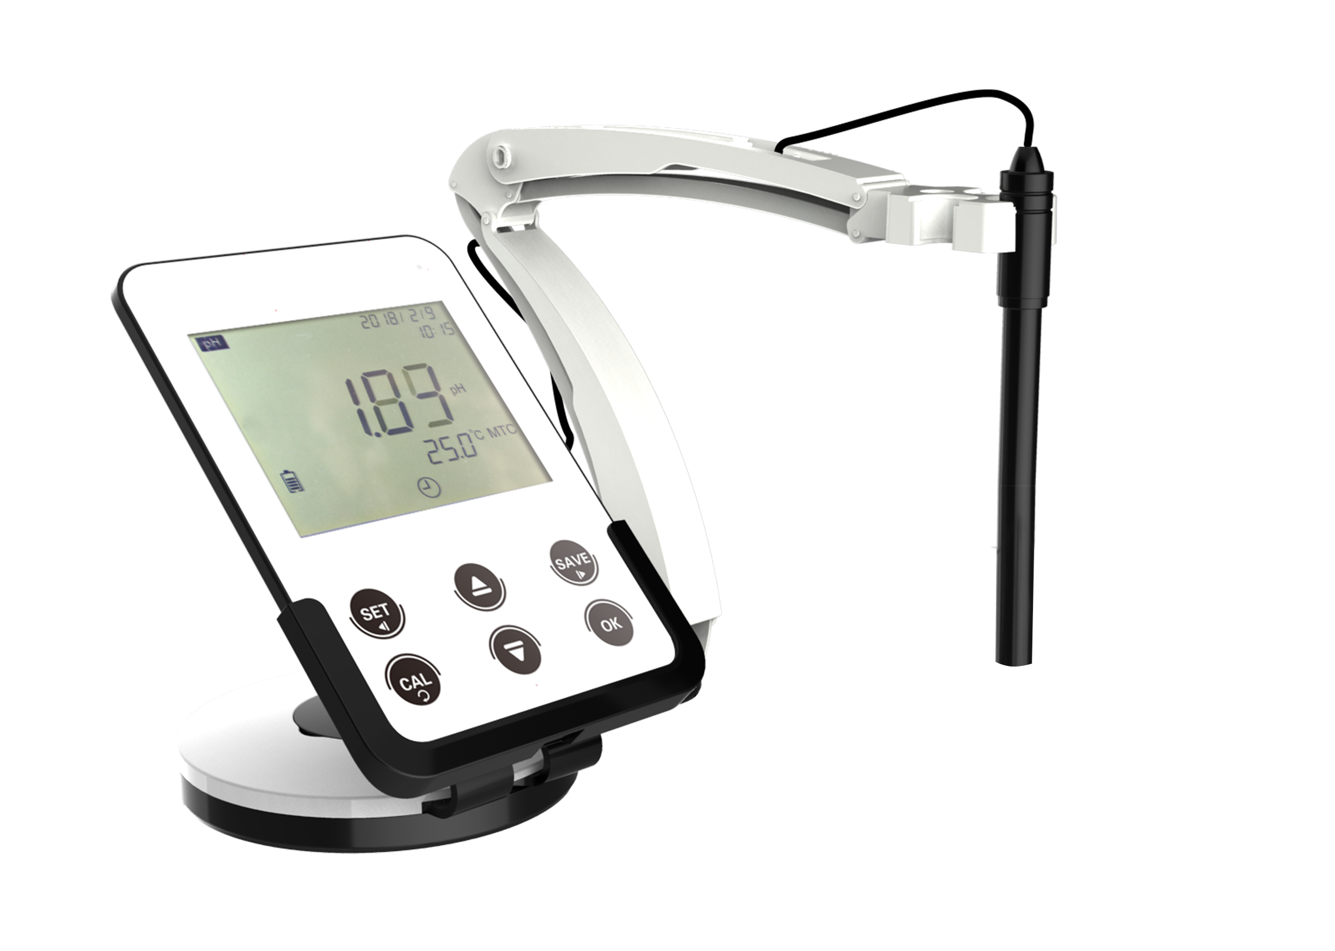

产品特点：
1. 5英寸LCD屏，150度可视角度，设计美观，轻巧。
2. 紧凑型支架和旋转电极架，并可以固定在墙上，节省空间。
3. 体积小，方便携带，可以在实验室内随意移动
4. 可扩展性：可以轻松快速更换不同电极，来测量pH，电导率或者溶解氧。
5.自动识别电极种类。内置芯片的电极可以自动存储校准数据，并在连接机器后自动调取校准数据。
6. 3.5mm电极连接线，连接简单，方便使用。
7. 2个USB借口，充电，拷贝数据，连接电脑数据传输方便。
8. 可存储200条数据日志，数据设置包括读数、GLP数据，日期和时间。
9. 2种操作模式：扩展和基础操作模式；例如：扩展操作模式下，有5点校准，并可以使用2种定制化缓冲液；在基础模式下只能5种预编程缓冲剂和3点校准。
- 电池可以连续使用30小时。可用2周时间。10分钟自动关机，最长可以设置为30分钟

仪器参数
测量范围(pH) | （-1.999 ~ 19.999）pH
分辨率 | 0.1/0.01/0.001 pH
准确度 | 电计：±0.002 pH，配套：±0.01 pH
稳定性 | ±0.002 pH/3h
温度补偿范围 | 手动/自动（-5.0～105.0）℃
测量范围(电导率) | 电导率：（0.00~20.00）μS/cm （20.0~200.0）μS/cm  （200~2000）μS/cm  （2.00~20.00）mS/cm（20.0~200.0）mS/cm （K=10）  电阻率：（0 ~ 100）MΩ·cm TDS： （0 ~ 100）g/L 盐度： （0 ~ 100）ppt
分辨率 | 0.01/0.1/1μS/cm 0.01/0.1mS/cm
精确度 | 电计：±0.5% FS，配套：±1.0%FS
温度补偿范围 | （0 ~ 100）℃（自动/手动）
电极常数 | 0.1 / 0.5 / 1 / 5 / 10 / 50 / 100 cm
参比温度 | 25℃、20℃ 和18℃
测量范围（溶解氧） | （0 ~ 20.00）mg/L(ppm) （0 ~ 200.0）%
分辨率 | 0.1/0.01 mg/L(ppm) 1/0.1 %
准确度 | 电计：±0.10 mg/L，配套：±0.40 mg/L
温度补偿范围 | （0 ~ 99）℃（自动/手动）
盐度补偿范围 | （0 ~ 45）ppt（手动）
气压补偿范围 | （0 ~ 200）kPa（手动）
温度测量范围 | -10℃~ 110℃

